Günlük Kişisel Gündem 6 Kasım 2026
Son 24 saatin teknoloji, yatırım ve ekonomide öne çıkan beş gelişmesi
1. AI hisselerindeki satış dalgası Asya piyasalarına yayıldı
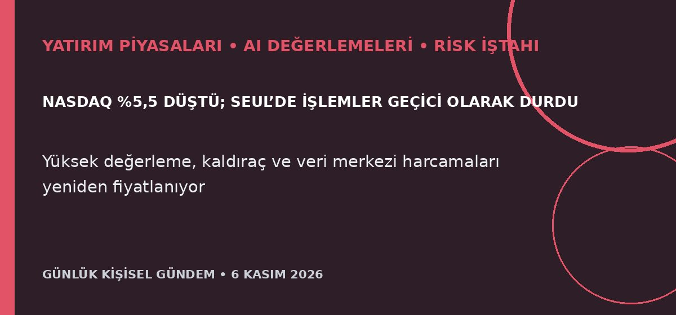
Özet
Nasdaq perşembe günü yüzde 5,5 düşerek 2025’teki tarife satışından bu yana en sert kaybını yaşadı; cuma sabahı Güney Kore borsası yüzde 8 gerileyince işlemler 20 dakika durduruldu, Nikkei de yüzde 6’dan fazla düştü. Satışta yüksek AI değerlemeleri, kaldıraçlı pozisyonların çözülmesi ve ABD’de veri merkezi yatırımlarına daha sıkı izin koşulları gelebileceği endişesi etkili oldu.
Benim için neden önemli
AI temalı hisse ve fonlarda yalnız büyüme hikâyesi değil; serbest nakit akışı, borç, müşteri yoğunlaşması, kaldıraç ve veri merkezi izin riski birlikte izlenmeli. Sert düşüşün kısa vadeli aşırı tepki mi yoksa kalıcı değerleme değişimi mi olduğu henüz belli değil; bu bir al-sat tavsiyesi değildir.
Kaynak Reuters, 6 Kasım 2026
2. OpenAI, kritik siber yetenek sınıfındaki GPT-6 Cyber’ı yayımladı
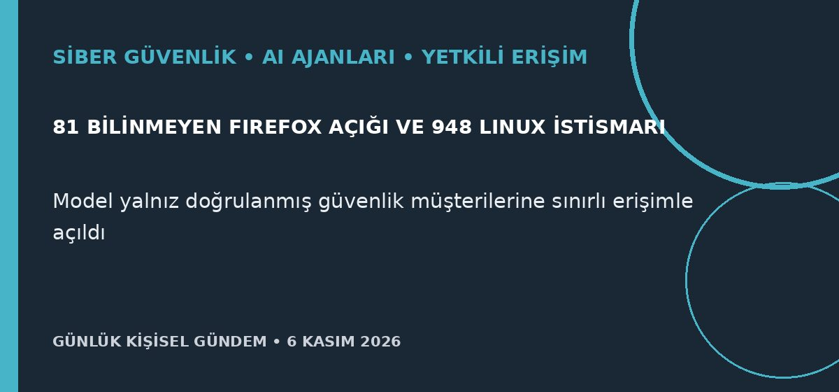
Özet
OpenAI, güvenlik açıklarını bulup istismar edebilen GPT-6 Cyber modelini doğrulanmış küçük bir müşteri grubuna açtı ve modeli güvenlik çerçevesinde “Kritik” olarak sınıflandırdı. Şirkete göre model 81 bilinmeyen Firefox açığını buldu; 588’i daha önce bilinmeyen olmak üzere 948 Linux çekirdeği açığı için çalışan istismar geliştirilmesine yardımcı oldu.
Benim için neden önemli
AI Automation Architecture Audit fikrinde güvenlik ajanları artık yalnız log özetleyen araç değil, gerçek saldırı yolunu doğrulayabilen sistemlere dönüşüyor. Böyle bir yetenek; izole çalışma ortamı, hedef izin listesi, kısa ömürlü kimlik bilgisi, insan onayı ve değiştirilemez kayıt olmadan n8n ya da kurumsal ağlara bağlanmamalı.
Kaynak Reuters, 5 Kasım 2026
3. Box, doğal dille AI iş akışı kuran Architect aracını duyurdu
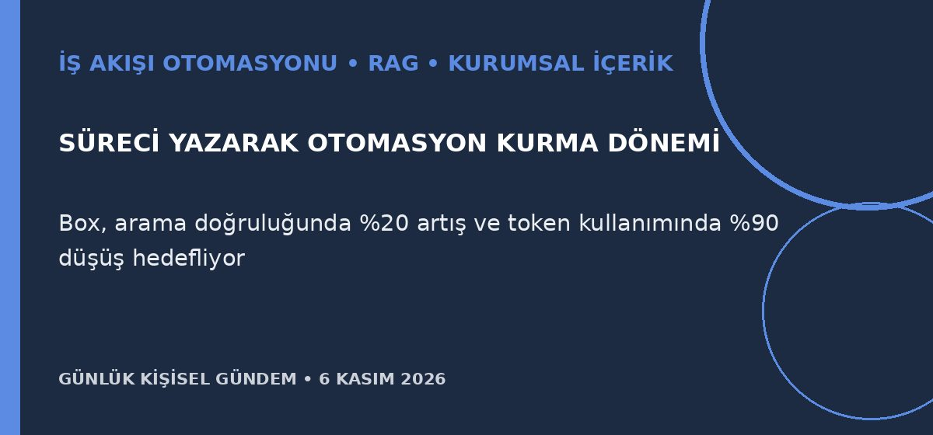
Özet
Box, Nvidia ile ortaklığını genişleterek kurumsal dosyalardan daha doğru yanıt üretmeyi amaçlayan Context Retrieval arama motorunu ve süreçleri doğal dille otomasyona dönüştüren Box Architect’i tanıttı. Box, yeni aramanın doğruluğu yüzde 20 artırabileceğini, token kullanımını yüzde 90 azaltabileceğini ve yanıt hızını dört katına çıkarabileceğini söylüyor; Architect beta sürümü dördüncü çeyrekte başlayacak.
Benim için neden önemli
Kurumsal içerik sağlayıcılarının kendi AI akış kurucularını eklemesi, basit belge özetleme otomasyonlarının hızla standart özellik olacağını gösteriyor. n8n tabanlı ürünlerde farkı; farklı sistemleri bağlama, yetki kontrolü, insan onayı, sürümleme, hata geri alma ve ölçülebilir iş sonucu yaratacak.
Kaynak Reuters, 5 Kasım 2026
4. THY kârını artırdı; yüksek yakıt nedeniyle işe alımları dondurdu
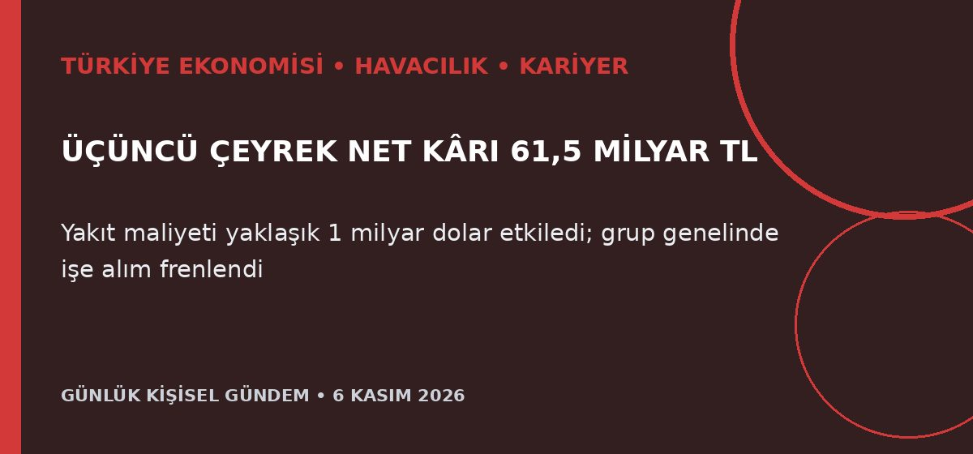
Özet
Türk Hava Yolları üçüncü çeyrekte yıllık yüzde 9 artışla 61,5 milyar lira net kâr açıkladı; yüksek jet yakıtı maliyetinin gelir tablosuna etkisi yaklaşık 1 milyar dolar oldu. Şirket, personel maliyetlerini sınırlamak için THY ve neredeyse tüm iştiraklerde işe alımları dondururken kapasite artışında daha temkinli davranabileceğini belirtti.
Benim için neden önemli
Kârlılık sürse de işe alım dondurması Türkiye’de büyük ölçekli teknoloji ve sistem rollerine dolaylı talebi sınırlayabilir; buna karşılık AI ürünleri, sunucular ve veri merkezi ekipmanlarının hava kargosunu desteklemesi yeni bir operasyonel teknoloji alanı yaratıyor. THY açısından yakıt fiyatı, doluluk oranı ve maliyet kontrolü birlikte izlenmeli; bu yatırım tavsiyesi değildir.
Kaynak Reuters, 5 Kasım 2026
5. Çin onay vermeyince 600 bin Nvidia H200 çipi Hong Kong’da bekliyor
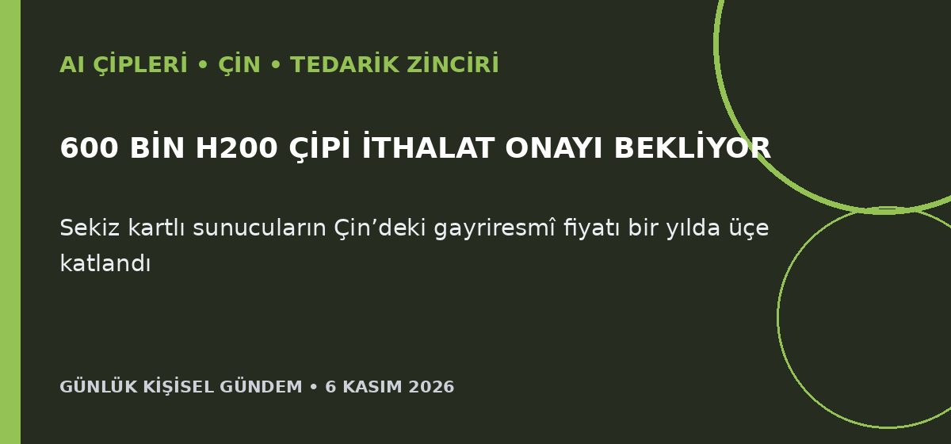
Özet
Reuters’a konuşan kaynaklara göre yaklaşık 600 bin Nvidia H200 AI çipi, Çin’in büyük ölçekli ithalata onay vermemesi nedeniyle Hong Kong’da bekliyor. Çinli şirketlerin hesaplama talebi güçlü kalırken Pekin ABD teknolojisine bağımlılığı azaltmak istiyor; arz kısıtı sekiz H200 kartlı sunucuların gayriresmî piyasa fiyatını bir yılda yaklaşık üç katına çıkardı.
Benim için neden önemli
AI altyapısında yalnız ABD ihracat kuralları değil, Çin’in kendi sanayi politikası da kapasite ve fiyatları belirliyor. API veya self-host modeller kullanan ürünlerde tek donanım ekosistemine bağımlı olmamak, görev bazlı model yönlendirme ve alternatif bölge/sağlayıcı planı maliyet sürekliliği açısından önemli. Bu yatırım tavsiyesi değildir.
Kaynak Reuters, 5 Kasım 2026

